2020年度十大商品Top Ten Verkaufsschlager 2020 - Arbeitsblatt (2 Seiten)
Spalte 1 | Spalte 2 | Spalte 3 | Spalte 4
 | 口罩 | kǒuzhào | Auswirkungen von Covid 19:  2020 gab es auf Taobao 750 Millionen Suchanfragen zum Begriff Mundschutz.
Spalte 1 | Spalte 2 | Spalte 3 | Spalte 4

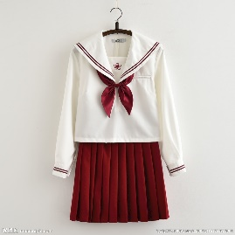

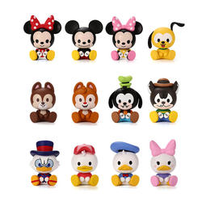
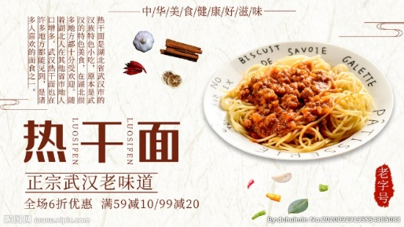 |  |  |  | Dieses Nudelgericht stammt aus Wuhan.

Hier sind neun Produkte aufgelistet. Welches Produkt fehlt? _________________________________________________

Zusatzfrage: Welche dieser Produkte sind schlecht für die Umwelt? Was könnte man tun, um diese Produkte zwar zu verkaufen, den negativen Effekt für die Umwelt aber zu reduzieren?

Alle hier verwendeten Fotos stammen von Nipic共享图 (als gemeinfrei gekennzeichnet)

